TAREA
Fecha: 10/4/26
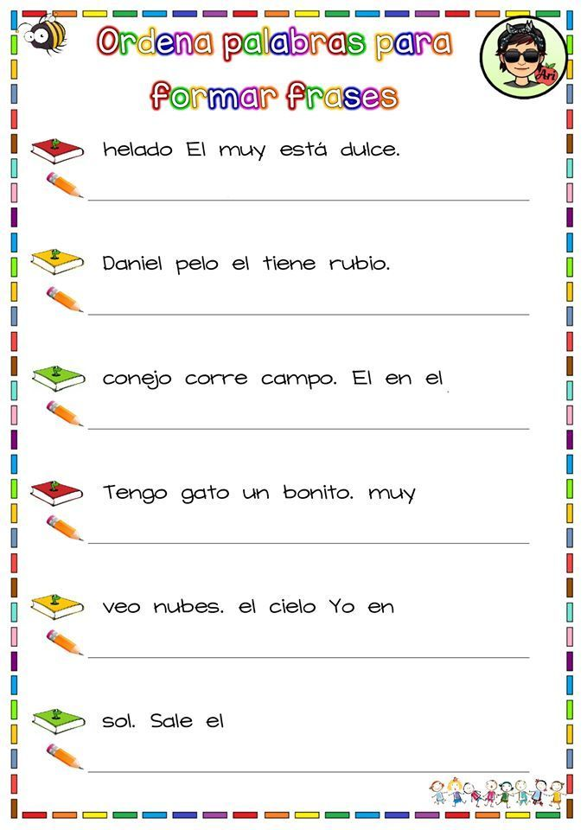
1. LEER LA CONSIGNA DE LA FICHA Y RESOLVER

2. HACER UN DICTADO DE PALABRAS CON BL Y BR
3. HACER UNA COPIA DE 5 RENGLONES EN CURSIVA.

Fecha de entrega: 13/4/26
Notif.

